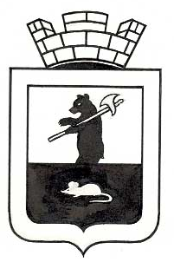

АДМИНИСТРАЦИЯ МЫШКИНСКОГО МУНИЦИПАЛЬНОГО РАЙОНА

П О С Т А Н О В Л Е Н И Е
г. Мышкин

от « 14 » 07 2025 № 252

Об утверждении границ территории
туристического центра города Мышкина

В соответствии с пунктом 8 части 1 статьи 15.1. Федерального закона от 06 октября 2003 года № 131-ФЗ «Об общих принципах организации местного самоуправления в Российской Федерации», подпунктами «в», «г» пункта 4.1. приложения к приказу Министерства экономического развития Российской Федерации от 22 января 2024 года № 27 «Об утверждении Методических рекомендаций по организации в субъектах Российской Федерации деятельности в сфере развития туризма»,

АДМИНИСТРАЦИЯ ПОСТАНОВЛЯЕТ:

1. Утвердить границы территории туристического центра города Мышкина согласно приложению.
2.Разместить настоящее постановление на официальном сайте Мышкинского муниципального округа в информационно-телекоммуникационной сети «Интернет».
3. Контроль за исполнением настоящего постановления возложить на Заместителя Главы администрации Мышкинского муниципального района по социальным вопросам и туризму.
4. Постановление вступает в силу со дня его подписания.

Глава Мышкинского
муниципального округа А.Г. Курицин

Приложение
к постановлению Администрации
Мышкинского муниципального района
от №

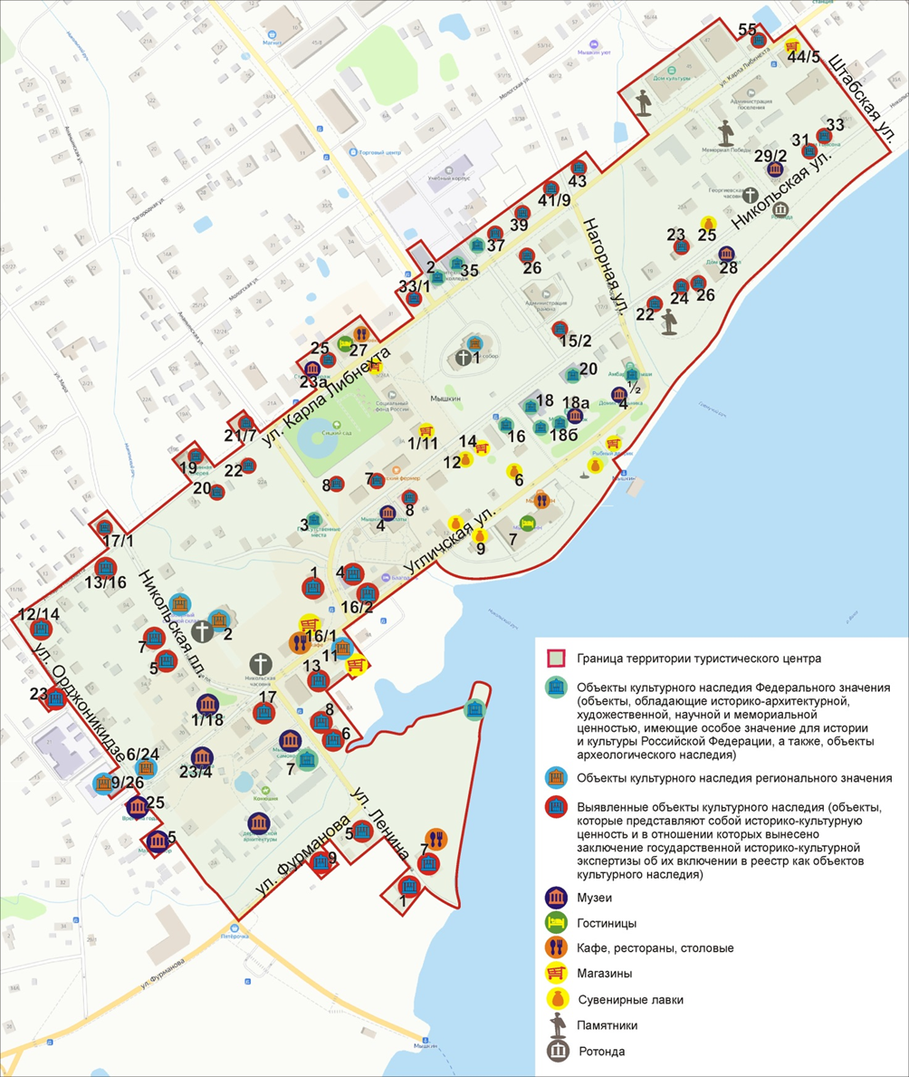

Границы территории туристического центра города Мышкин включают следующие территории улиц, береговых линий:
от ул. Ленина д.6 по береговой линии территории памятного креста до ул. Ленина д.1;
от ул. Ленина д.1 до ул. Фурманова д.5;
от ул. Фурманова д. 5 до ул. Орджоникидзе по мосту через Гремучий ручей до ул. Угличская д.25;
от ул. Угличская д.25 до ул. Карла Либкнехта д.12/14;
от ул. Карла Либкнехта д.12/14 до ул. Карла Либкнехта д. 44/5;
от ул. Карла Либкнехта д.44/5 до нижнего яруса Волжской набережной;
по нижнему ярусу Волжской набережной до ул. Угличская д.9;
от ул. Угличская д.9 до ул. Ленина д.6.

